Zofia Kapcińska 160227
Sprawozdanie: Metody podziału sekretu
- Ogólna charakterystyka metod podziału sekretu.
Metody podziału sekretu to algorytmy kryptograficzne pozwalające na rozdzielenie poufnej informacji pomiędzy grupę uczestników w taki sposób, aby żadna pojedyncza osoba nie miała do niej dostępu. Aby odtworzyć oryginalną wiadomość, konieczna jest współpraca określonej liczby powierników. Zjawisko to pozwala na decentralizację zaufania oraz chroni kluczowe dane przed kradzieżą, a także przed ich utratą w wyniku zniszczenia pojedynczego nośnika.

- Zalety i wady rozwiązań.
- Metoda trywialna (t = n):
Zalety:
- Niska złożoność obliczeniowa
- Łatwość implementacji
- Łatwość zrozumienia algorytmu
Wady:
- Utrata jednego z n udziałów skutkuje brakiem możliwości odtworzenia sekretu
- Brak elastyczności przez wymaganie jednoczesnego udziału wszystkich użytkowników w odtwarzaniu
- Podatność na celowe zafałszowanie udziału

- Schemat Shamira (t < n):
Zalety:
- Bezpieczeństwo – t-1 udziałów nie daje absolutnie żadnej informacji o sekrecie
- Duża elastyczność dzięki możliwości zdefiniowania wymaganej liczby udziałów (np. 3 z 5 udziałów)
- Większa ochrona przed utratą danych
Wady:
- Wyższa złożoność obliczeniowa
- W podstawowej wersji nadal podatny na dostarczenie fałszywych udziałów

- Omówienie sposobu implementacji.
- Metoda trywialna: Wykorzystano moduł random do wylosowania n-1 wartości z przedziału <0, k-1>. Ostatni udział obliczany jest poprzez odjęcie sumy wylosowanych udziałów od sekretu, a następnie wykonanie operacji modulo k. Przy odtwarzaniu udziały są sumowane i ponownie poddawane operacji modulo k.
- Schemat Shamira: Wielomian generowany jest poprzez losowanie współczynników z zakresu <1, p-1>, przy czym sekret jest wyrazem wolnym. Obliczone udziału zapisywane są jako para (x, s_i). Odtwarzanie realizowane jest przy pomocy interpolacji Lagrange'a. Kluczowym elementem implementacji było zastąpienie klasycznego dzielenia ułamków operacją mnożenia przez odwrotność modularną (z wykorzystaniem funkcji pow(mianownik, -1, p)), aby zachować precyzję. Dodano również funkcję weryfikującą, czy p jest liczbą pierwszą.

- Odpowiedzi na postawione pytania.
- Metoda trywialna: Określ, dla jakich wartości metoda ta nie jest bezpieczna. Wskaż podstawowe wady wynikające z użycia trywialnego podziału sekretu.

Metoda jest wybitnie niebezpieczna dla małych wartości k. Jeśli k jest niewielkie, atakujący posiadający n-1 udziałów może metodą brute-force odgadnąć brakujący udział, sprawdzając wszystkie możliwe wartości od 0 do k-1. Dodatkowo nie ma ona sensu w przypadku n=1, ponieważ wygenerowany udział jest wtedy samym sekretem. Podstawowe wady to brak mechanizmów naprawczych w przypadku utraty chociaż jednego z udziałów oraz wymóg absolutnej niezawodności każdego z uczestników procedury.

- Schemat Shamira: Jaka jest minimalna, wymagana liczba udziałów, aby algorytm działał poprawnie?

Minimalna wartość progu t, aby algorytm działał poprawnie, wynosi t=2. Dla progu t=1 otrzymujemy wielomian stopnia zerowego f(x) = s, przez co każdy udział równa się wartości sekretu. Do zbudowania wielomianu pierwszego stopnia (prostej) niezbędne są minimum 2 punkty na płaszczyźnie, z których wyznaczyć można miejsce przecięcia z osią Y (wyraz wolny).

- Zestawienie przykładowych wejść i wyjść.
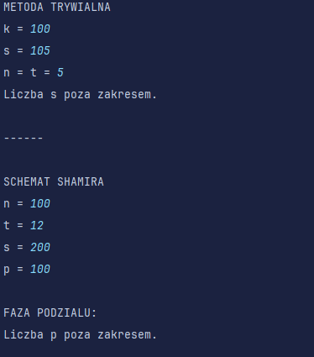
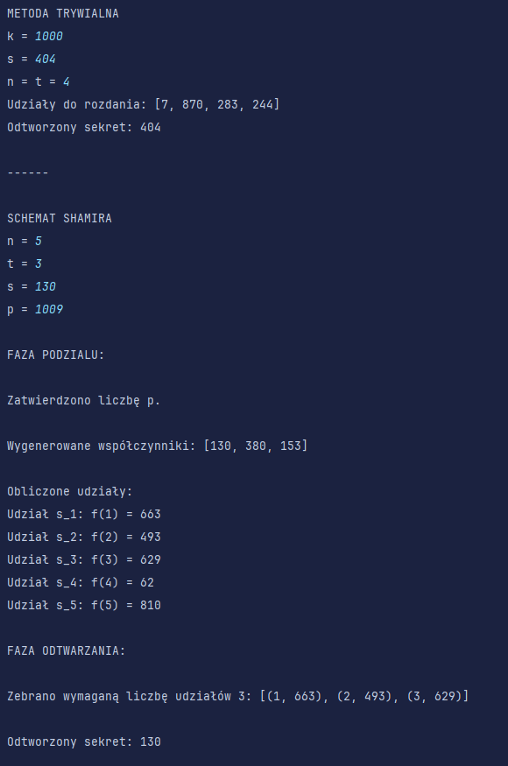
Wnioski (screenshot 1): Program odpowiednio sprawdza poprawność podawanych parametrów.
Wnioski (screenshot 2):
- Metoda trywiallna: Suma udziałów wynosi 1404. Zgodnie z założeniem: 1404 mod 1000 = 404, co pozwala na poprawne odtworzenie sekretu. Metoda działa szybko i sprawnie także dla dużych n i prostych założeń.
- Schemat Shamira: Algorytm bezbłędnie zrekonstruował wielomian wykorzystując jedynie podzbiór udziałów (t=3 z n=5). Potwierdza to użyteczność interpolacji Lagrange'a w ciałach skończonych oraz skuteczność potęgowania z parametrem modulo przy pozbywaniu się ułamków
- Podsumowanie
Obie analizowane metody służą temu samemu celowi - fragmentacji ryzyka dostępu do tajnych informacji. Metoda trywialna ze względu na swą kruchość i wymóg progu t=n może znajdować zastosowanie jedynie w bardzo prostych systemach lub jako moduł większych algorytmów. Schemat Shamira oferuje solidne, matematycznie udowodnione bezpieczeństwo. Możliwość niezależnego doboru liczby wydanych udziałów n oraz wymaganej liczby t potrzebnej do odtworzenia czyni z tego rozwiązania optymalny wybór przy projektowaniu systemów kryptograficznych wysokiego ryzyka.

